PresseMELDUNG

Ulm, 15. Oktober 2009

Lasst Bilder sprechen und Kinder erklären: „e.cho“ von Glas Trösch – der vielleicht nachhal(l)tigste Newsletter im Netz
Ein unterhaltsames Glasnachschlagewerk für Architekten und Designer

Was ist ein Abstandhalter? Für Lisi, 9 Jahre alt, ist das ganz klar: „Ein Abstandhalta ist das man bei Glas oder Fahräter Abstand hält sonst pasiert was!“ Diese nicht ganz richtige, aber lustige Erklärung des Fachbegriffes aus der Glaswelt findet sich im „e.cho“, dem neuen Newsletter von Glas Trösch. Dieser erscheint alle zwei Monate. Mit außergewöhnlichen Rubriken wie „Kinder erklären Glasfachwörter“ hebt sich „e.cho“ wohltuend vom Newsletter-Einerlei ab. Ansprechend gestaltet, bietet der Newsletter nicht nur Unterhaltung, sondern auch Brancheninformationen in kompakter Form. Hierzu gehört selbstverständlich auch die fachlich korrekte Erläuterung von Glasfachbegriffen, von A wie Abstandhalter bis Z wie Zugfestigkeit. Um den „e.cho“ regelmäßig zu erhalten, ist lediglich eine Anmeldung auf der Homepage von Glas Trösch erforderlich: www.glastroesch.de

Anders als viele E-Newsletter, die den Leser mit einer „Informationsflut“ fast überfordern, präsentiert sich „e.cho“ von Glas Trösch leicht lesbar und klar strukturiert. Der Fokus liegt auf eindrucksvollen Fotomotiven, einer klaren Bildsprache, einem reduziertem Textanteil und außergewöhnlichen Rubriken. Der Newsletter bietet Fachleuten einen abwechslungsreichen Mix aus Produkt- und Brancheninformationen, aktuellen Referenzprojekten mit Glas Trösch-Lösungen, Praxistipps sowie Nachberichten und Veranstaltungshinweisen. Neben den regulären Ausgaben werden dem Leser auch besondere Extras geboten – so zum Beispiel das „e.cho“-Summerspecial, das im August 2009 Einblick in das Making-of eines Photoshootings für die neue Interieur-Anzeigen-Kampagne gewährte.

Bildmaterial:


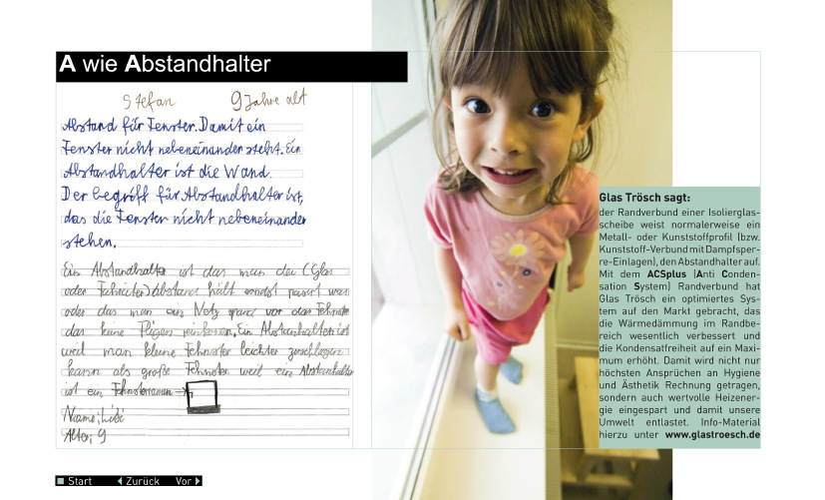

Kinder erklären Glasfachbegriffe

Die Titelseite von e.cho

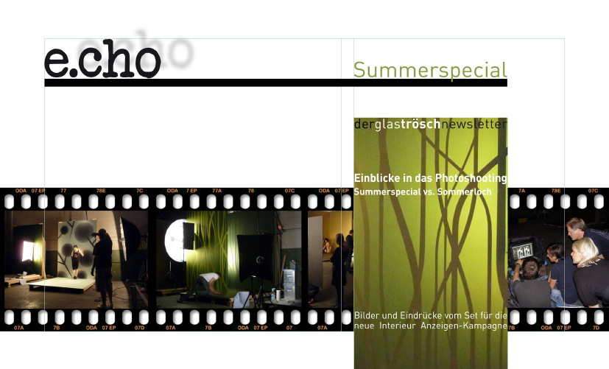
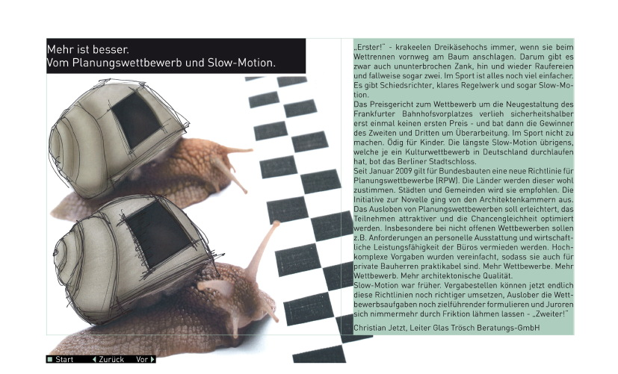

Bild- und Textbeiträge in einem ausgewogenen Verhältnis

e.cho Sommerspecial mit dem Making-of eines Photoshootings

Weitere Informationen:

Glas Trösch Beratungs-GmbH
Traudl Dietlmeier, Marketing
Benzstraße 13 - 89079 Ulm
Telefon 07 31 - 40 96-0
Telefax 07 31 - 40 96-2 93

t.dietlmeier@glastroesch.de

www.glastroesch.de

Presse- und Öffentlichkeitsarbeit:
Press’n’Relations GmbH
Bruno Lukas
Magirusstraße 33 - 89077 Ulm
Tel. +49 7 31 962 87-17
Fax +49 7 31 962 87-97
blu@press-n-relations.de
www.press-n-relations.de

Glas Trösch verarbeitet seit über 100 Jahren den faszinierenden Werkstoff Glas. Das Ergebnis: höchste Kompetenz und detailliertes Wissen um die Herstellung, Veredelung und Verarbeitung von Glas. Rund 3.200 Mitarbeiter in 47 Betrieben in der Schweiz, in Frankreich, in Deutschland, in der Ukraine und in Polen zählen heute zur Unternehmensgruppe Glas Trösch. Das Familienunternehmen mit Hauptsitz in Bützberg/Schweiz stellt an vier Standorten in Deutschland, Frankreich und Polen Floatglas her. An mehreren hochmodernen Magnetron-Beschichtungsanlagen veredelt Glas Trösch Floatglas zu Funktionsglas der Marke SILVERSTAR. In Deutschland gehören acht eigenständige Standorte in Altshausen, Bad Krozingen, Nördlingen, Aalen, Kempten, Memmingen, sowie Ulm und Wertingen zum Verbund der Glas Trösch Unternehmensgruppe.

